负责人 | 更新时间 | 更新内容
多宝道人
1、 特殊鱼说明 2
2、 多宝道人 2
2.1动画表现 2
2.1.1模型形象 2
2.1.2出场动画 3
2.1.3捕获效果 3
2.2实现机制 6
参数设定 6
2.3音乐音效 7
3、 异常情况 7
4、 数据打点需求 9

封神主题特殊鱼—多宝道人

特殊鱼说明
- 多宝道人为封神主题特殊boss、类似财神，无法被击杀，玩家捕获后获得500～5000倍金币奖励，演出效果为满屏飞落金币（参考龟龙片甲）

多宝道人
按照特殊鱼出现规则配置特殊鱼出现的房间和该鱼track延迟时间游动快慢、鱼碰撞区、鱼层级
- 多宝道人可在房间id为4、5、中出现（方差较大、低级场不出现）
- 2条Truck：从左到右/从右到左（同其他财神、凤凰等boss鱼）
- 根据多宝道人形象大小，合理调整碰撞区域
- 渔场内层级较高：场景<大中小型鱼<财神、多宝道人等<其他特殊主题boss<UI层

2.1动画表现
模型形象

2.1.1模型形象
- 形象为一个富态的道人老者，背上背着一个高贵的篮子（显示出珠光宝气）
- 篮子接近满载金币、玉石、翡翠等宝物
- 类似财神，驾着云朵，在渔场内游动
- 人物站姿为：渔场内侧身30～45度角俯视，需要能看清篮子内部分宝物
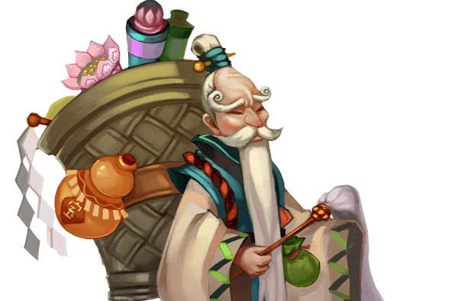
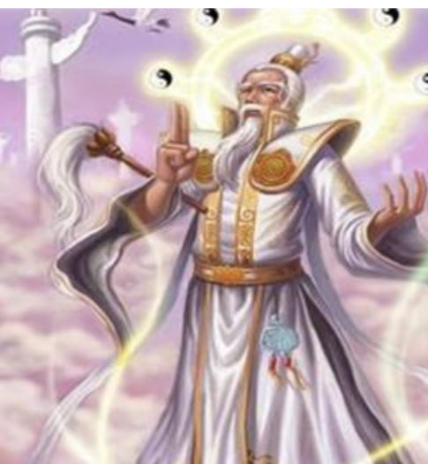

出场动画

2.1.2出场动画
- 多宝道人track刷新后，刷新出现时，在屏幕中间播放“多宝道人降临/最大5000倍”提示动画，同时播放来袭音效；
- 来袭动画效果：使用【带玩法boss来袭】动画。


被捕获后动画（捕获位置飘美术字，类似“爆爆河豚”、“暴击”、“金蟾赐福”金色美术字，死亡动画、金币掉落、落位、捕获其他鱼动画、转盘动画等等）

2.1.3捕获效果
- 多宝道人为神仙形象，无法被击杀，无死亡动画
- 被捕获后直接播放演出效果：
  - 播放多宝道人捕获动画
多宝道人从捕获地快速移到屏幕正中央偏下位置（根据boss大小，可稍微放大，方便衔接后续金币爆出效果），背上的篮子转移到胸前放置。此处衔接后续的金币爆出效果。此处播放一个文字语音音效“我的宝物分你一半”
从捕获地上升渐隐消失（参考财神）
篮子中开始飞出金币，从屏幕下部爆出金币、同时在上层播放金币累计条和醒目提醒文字，并伴随播放金币爆出音效（如下图，篮子置于金币累计条下层）
此处为捕获后爆金币效果衔接，美术设计看看有没有更合适的方式
  - 金币爆出效果
金币以扇型从篮子内往外飞出，飞出节奏和金币累计条效果、醒目提醒文字保持一致。参考视频【龟龙片甲】
- 金币爆出效果为2.5秒一个循环，效果由弱到强，循环
  - 屏幕中出现金币累计条（需美术参照boss形象设计，每种鱼的累计条都要有所区分）。
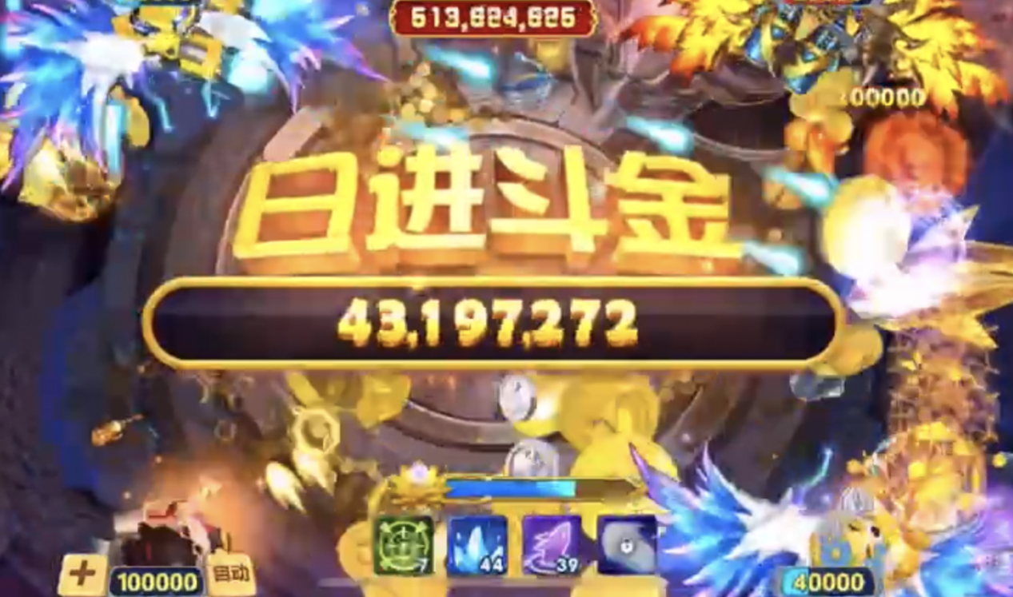
- 累计条在既定的累计条位置出现，缩放变大入场，从出现到完全入场有1s动画时间。
- 累计条需支持显示1亿位（10万炮*5000倍）
  - 累计条会一直存在直至鱼捕获事件演出结束。
  - 累计条数字增加规则

（总计条）
    - 数字初始从100倍*炮倍率开始滚动增加
    - 倍数低于1000倍时：数字从左往右数，第1位按自然计数规则逢10进位，第2位按每隔0.08s加1，剩下位数每隔0.01s变化一个随机数。
    - 显示倍数大于1000倍时：数字从左往右数，第1、2位按自然计数规则逢10进位，第3位按每隔0.08s加1，剩下位数每隔0.01s变化一个随机数。
    - 每增加500倍为一个节奏点（与金币爆出、提醒文字效果同步）
      - 单个节奏点，数字滚动约3.2秒增加400倍，剩下约0.8秒除了滚动增加外播放数字放大缩小效果
  - 累计条出现的同时，播放提醒文字效果。
- 提醒文字初始从屏幕左侧飞入屏幕中央
- 每500倍约4秒更换一次，更换效果为缩放大出现，然后缩回。伴随音效
- 文字文案分别为：
  - 日进斗金（0-500）
  - 盆满钵满（501-1000）
  - 一夜暴富（1001-1500）
  - 金玉满堂（1501-2000）
  - 大发横财（2001-2500）
  - 堆金积玉（2501-3000）
  - 财运亨通（3001-3500）
  - 富可敌国（3501-4000）
  - 八方来财（4001-4500）
  - 财源滚滚（4501-5000）
  - 恭喜发财（预留一个，替换上述不太好的词语）
  - 攻击结束后，金币累计条移动至捕获玩家的炮台上方
    - 用金币的变大->加速缩小->消失的缩放效果模拟累计条的下砸
    - 下累计条砸消失后在相同位置出现转盘特效并在特效上显示本次捕获所赢金币，同时货币栏飘字“+xxx”同步金币数量。(转盘形象需要美术设计)
    - 转盘动画金币为最终的金币数字
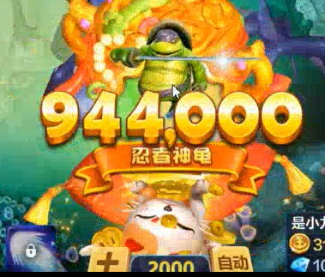

其他玩家看到效果
- 被捕获后，
  - 自己看到全屏动画效果，
  - 其他三人看到捕获者炮台上方出现小动画。
图鉴、loading、经典场入口描述、福利宣传图描述
- 图鉴有多宝道人形象和描述，文本描述“多宝道人一身法宝、腰缠万贯，捕获可获得500～5000倍奖励
- Loading添加介绍“捕获多宝道人可或500～5000倍奖励，真的一夜暴富！”
- 经典场入口添加多宝道人特色介绍（待经典场入口可查看“更多”特色的功能完成时完善）
- 宣传图（待宣传图H5形式开发完后完善）

2.2实现机制
闪电能量机制 or 假随机（这两种涉及到目标选取规则），还是其他玩法
多宝道人被捕获采用假随机

参数设定
- 从500～5000，每100倍分为一个档位，总计46个档位，每个档位配置一个概率（正态分布概率）
- 46个档位的数学期望E（BOSS的value）来计算BOSS被捕获的概率P（P=武器能量/value）
- BOSS捕获后，服务器从500～5000倍这46个档位中按照每个档位配置的概率随机一个档位对应倍数N，然后按照这个倍数来计算玩家获得金币，服务器将随机到的金币和档位发送给客户端，客户端播放奖励获取捕获动画。
- 玩家获得金币G=*倍数N*炮倍

Led是否有延迟，该怎么设置延迟时间；普通Led是怎样的格式，高级Led的描述是怎样的，文案是什么，是否需要美术资源
- 当捕获多宝道人后播放led（led延时时间从整个动画播放完毕开始，避免剧透）
- 按照高级led规则播放高级led，美术字文案“捕获多宝道人”；（需添加美术字）

该鱼被捕获后或该鱼出现时有没有配套的小鱼track鱼群，出现规则怎样的
- 无需出现小鱼truck

2.3音乐音效
- 多宝道人来袭音效
- 捕获语音音效
- 爆出金币动画音效
- 提醒文字放大音效

异常情况
捕获玩家断线后，玩家自己的处理方式（动画、金币掉落、bgm动画、金币飘字），分回到该房间和不回
分析断线时机，即在动画的哪个阶段断线，不同阶段断线处理方式可能会有区别，需要把动画拆分来看。
捕获玩家捕获后客户端未结算前离开房间情况
玩家断线后
结算规则
未播放动画，则直接结算，服务器直接把金币返还给玩家，不再播放动画。

捕获玩家断线后，该房间已有玩家看到效果（动画、金币掉落、bgm动画、金币飘字）
动画规则
玩家断线后，若该动画已经在播放中，播放动画到完，但不播放金币同步到货币栏的动画。（因为玩家已经不在了）

过程中，该房间新进入玩家看到效果（动画、金币掉落、bgm动画、金币飘字）
- 过程中有新玩家进入房间，看不到动画效果

冰冻能否使用
- 能

充值池子能否必中
- 能必中，按照value扣充值池子；

该鱼死亡后哪些鱼不能被捕获、某些鱼被捕获后是否与之有冲突（主要是有玩法的boss和特殊鱼）
- 其他全屏演出效果boss冲突，同一房间，演出效果期间不可被捕获；

该鱼被捕获，哪些道具不能掉、小游戏卡牌、黄金鱼抽奖券、福卡、闪电、弹头、美猴王碎片等道具
- 有金币累计条的鱼，统一设定为演出结束后再掉落道具和累计条，在最后一次攻击的时候爆出道具并飞到玩家炮台处。和鱼score有关的道具掉落，按这类功能鱼的平均期望score计算即可。
该鱼捕获的鱼 ，哪些道具不能掉、小游戏卡牌、黄金鱼抽奖券、福卡、闪电、弹头、美猴王碎片等道具
- 按照捕获触发特殊攻击的boss处理，捕获的鱼不掉落小游戏、抽奖券、福卡、闪电、弹珠、核弹。

数据打点需求
以每日为单位，每个房间通过多宝道人获得总金币、总value、总金币/总value值（放在回报比统计中）

